*Шановні батьки! Пропонуємо вам пограти з дітьми в ігри, які розвивають математичні здібності.*

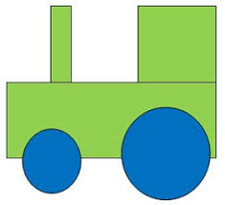

***Гра «Підбери колеса до вагончика»***

Мета: навчання розрізнення і називання геометричних фігур, встановлення відповідності між групами фігур.

Хід гри: дитині пропонується підібрати відповідні колеса - до синього вагончика червоні колеса, а до червоного - сині колеса. Потім необхідно порахувати колеса зліва направо у кожного вагончика окремо (вагони і колеса можна вирізати з кольорового картону за 5-10 хвилин).

***Гра «Склади квітку»***

Мета: навчити складати силует квітки з однакових за формою геометричних фігур, групуючи їх.

Хід гри: дорослий пропонує дитині скласти квітку для мами або бабусі до свята з геометричних фігур. При цьому пояснює, що серединка квітки - коло, а пелюстки - трикутники або кола. Дитині надається на вибір зібрати квітку з трикутними і чи круглими пелюстками. Таким чином можна закріпити назви геометричних фігур в грі, пропонуючи дитині показати потрібну фігуру.

***Гра "Геометричні фігури"***

Мета: гра вчить розрізняти предмети за кольором і формою.

Необхідний інвентар: п'ять різнобарвних кіл, вирізаних з картону.

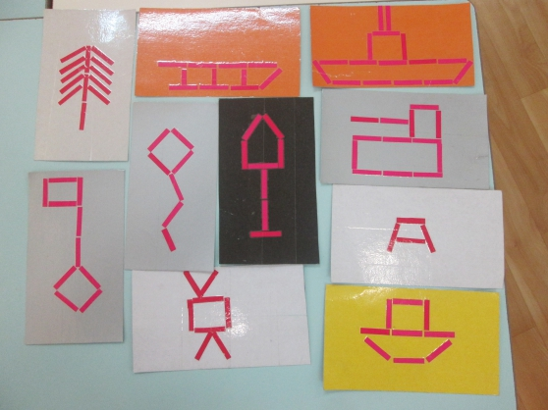Хід гри: Розгляньте з малюком один з кіл, розповідаючи йому: «Це коло. Воно червоного кольору. На що воно схоже?». Пошукайте в кімнаті предмети круглої форми. Вивчайте кола різного кольору. Після того як дитина засвоїла поняття «коло», можна переходити до інших геометричних фігур, розширюючи при цьому діапазон кольору. Порівнюйте дві однакові фігури різного кольору. Скористайтеся методом асоціацій

***Гра «Рахункові палички»***

Мета: допомагає освоїти рахунок, познайомитися з геометричними фігурами, поняттям про симетрії.

Необхідний інвентар: набір рахункових паличок (олівців, соломинок, хвоїнок). Хід гри: Викладайте разом з малюком різні картинки або фігурки з паличок - будиночок, грибок, ялинку, їжачка, бабку, квіти, кораблик, парасольку, літери. Розповідайте дитині, як називається та чи інша фігура.

***Гра «Збери намисто»***

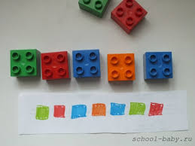Мета: розвивати сприйняття кольору, розміру; вміння узагальнювати і концентрувати увагу.

Хід гри: для послідовностей можна використовувати конструктор «Лего», фігури, вирізані з паперу, будь-які інші предмети. Звичайно, в цьому віці послідовність повинна бути дуже простою. Приклади послідовностей (дитина повинна продовжити логічний ряд - добудуй доріжку цеглинками такого ж кольору і розміру як на початку.)